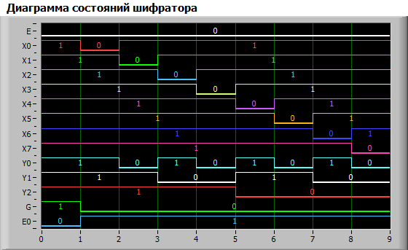

SHIFRATOR:

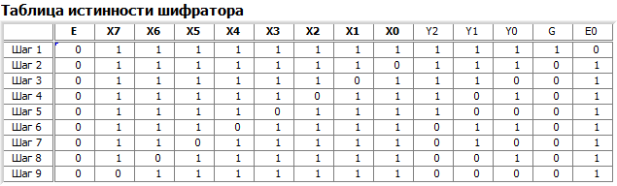

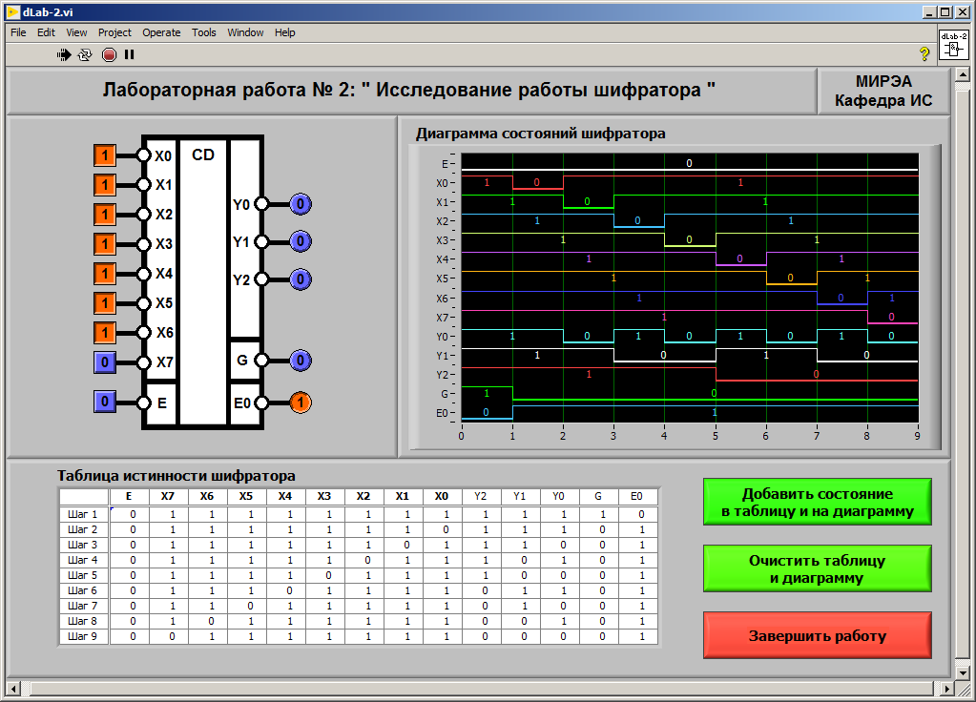

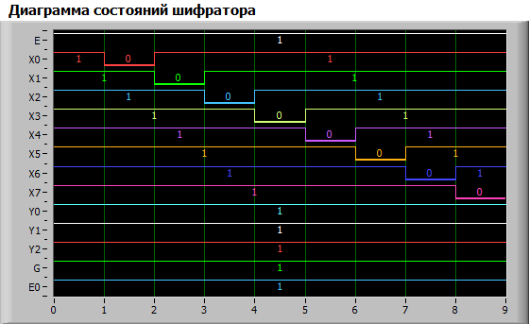

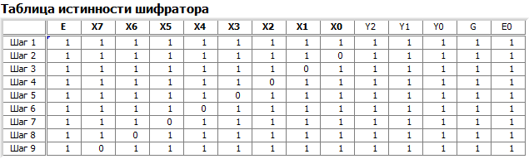

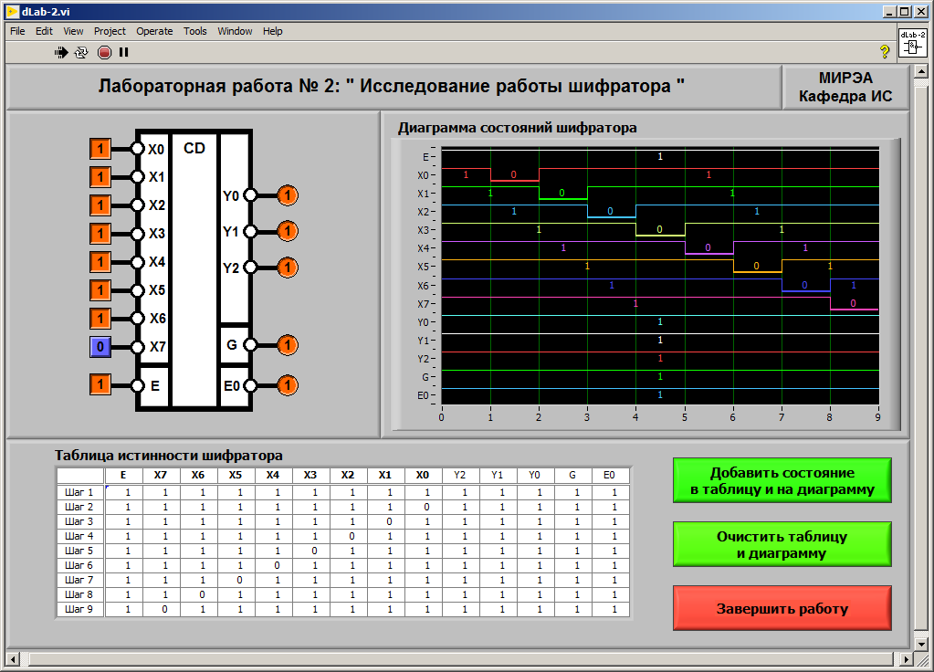

4.7. Активным сигналом для Е является 1.

4.8. Условие активного низкого уровня для Е0: Е = 0 и все информационные входы Х0-Х7 = 1.

Условие активного низкого уровня для G: E = 0 и хотя бы один информационный вход равен нулю.

4.9: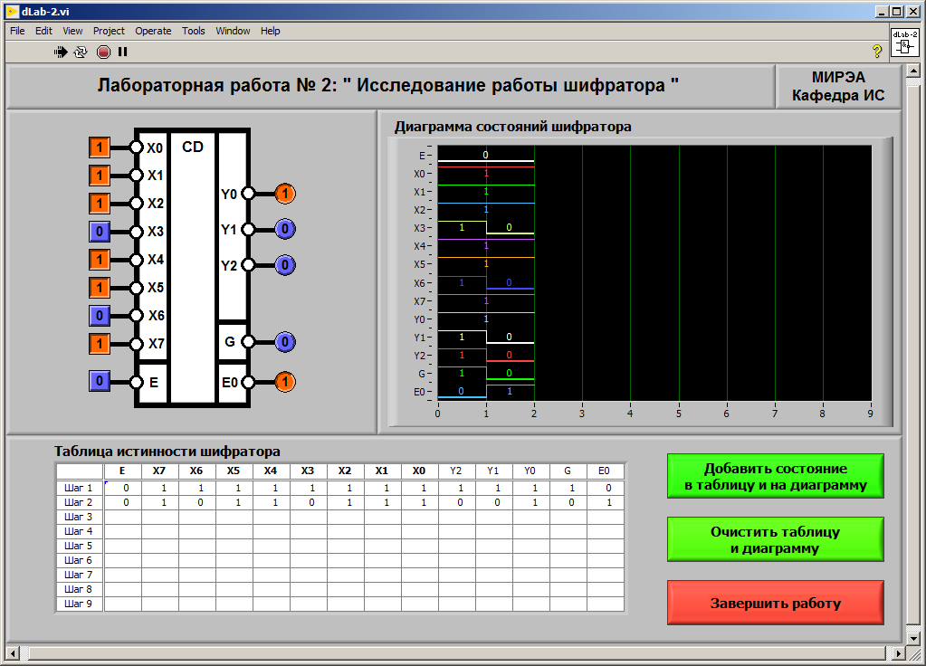

Вход Х6 имеет больший приоритет, так как:

1. При х3 = 0, остальные входы = 1, выход 0101 – Y1 Y2 G E0.
2. При х6 = 0, остальные входы = 1, выход 0001 – Y1 Y2 G E0.
3. При х3 = 0 и х6 = 0, остальные входы = 1, выход 0001 – Y1 Y2 G E0.

Т.о. шифратор является приоритетным

DESHIFRATOR:

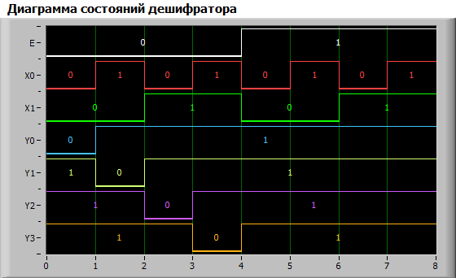

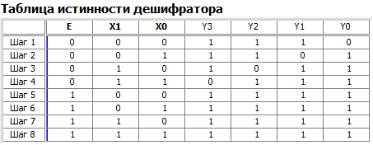

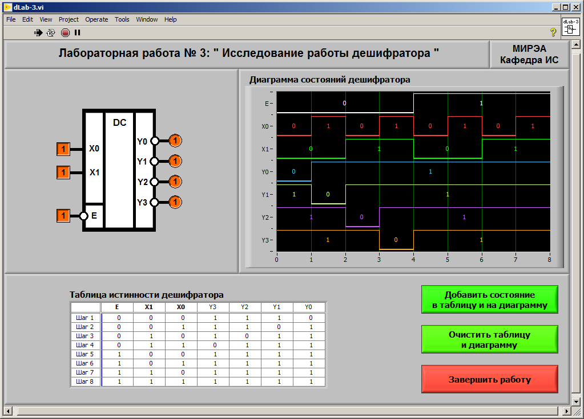

4.6. Активным сигналом для Е является 1, потому что все выходы Y = 1.

MULTIPLEXOR:

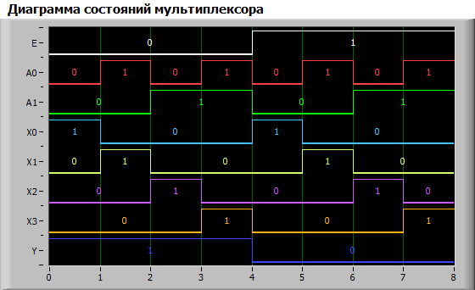

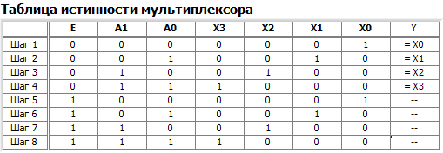

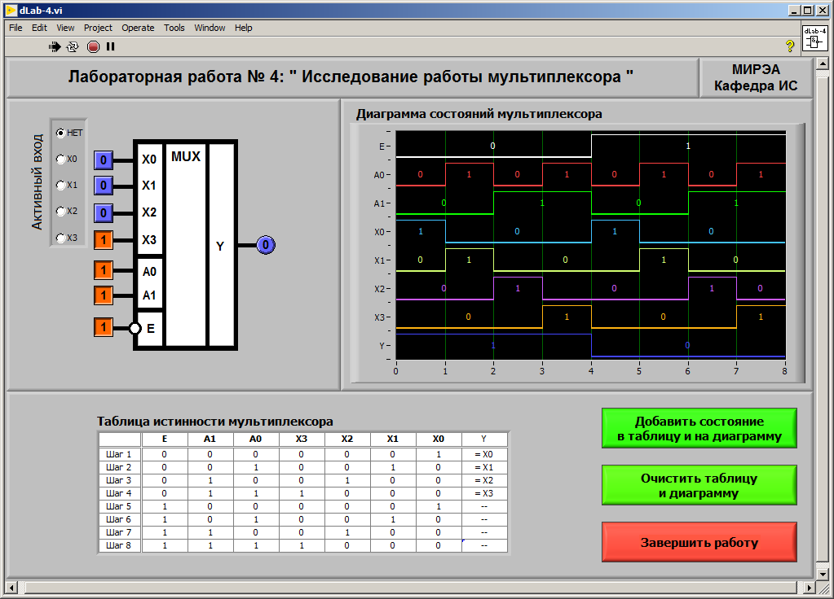

4.7. Активным сигналом для Е является 1, так как при этом выход равен 0, а при Е = 0 выход равен значению, подаваемого на один из входов.

SUMMATOR:

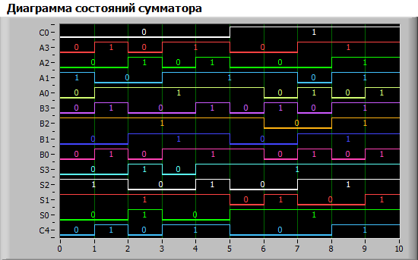

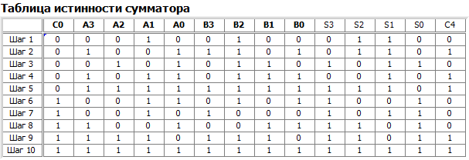

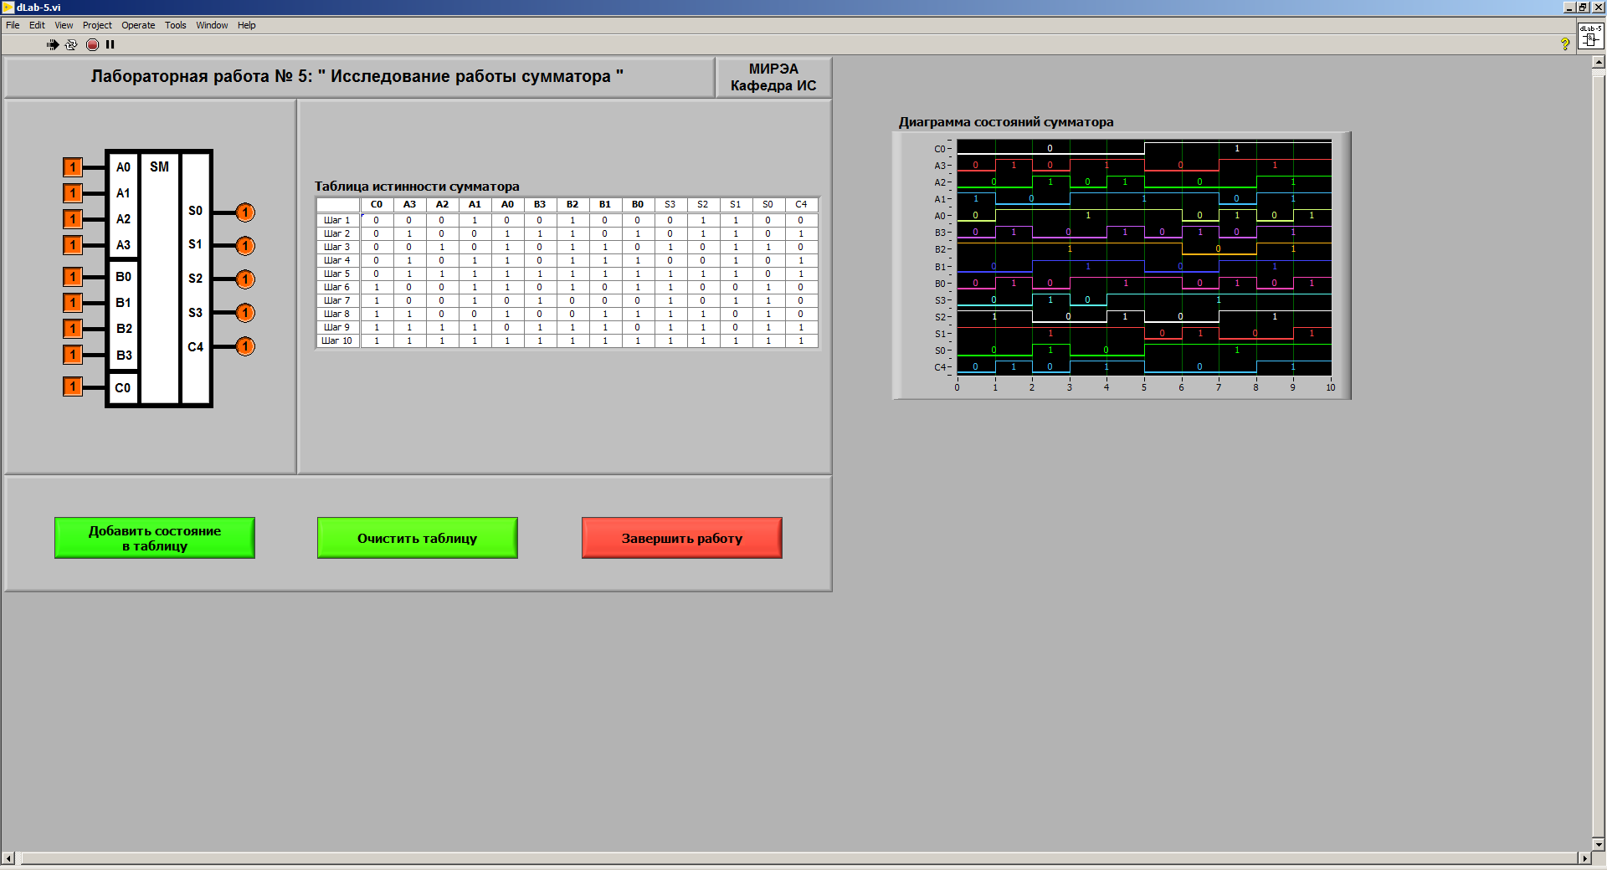

COMPARATOR:

